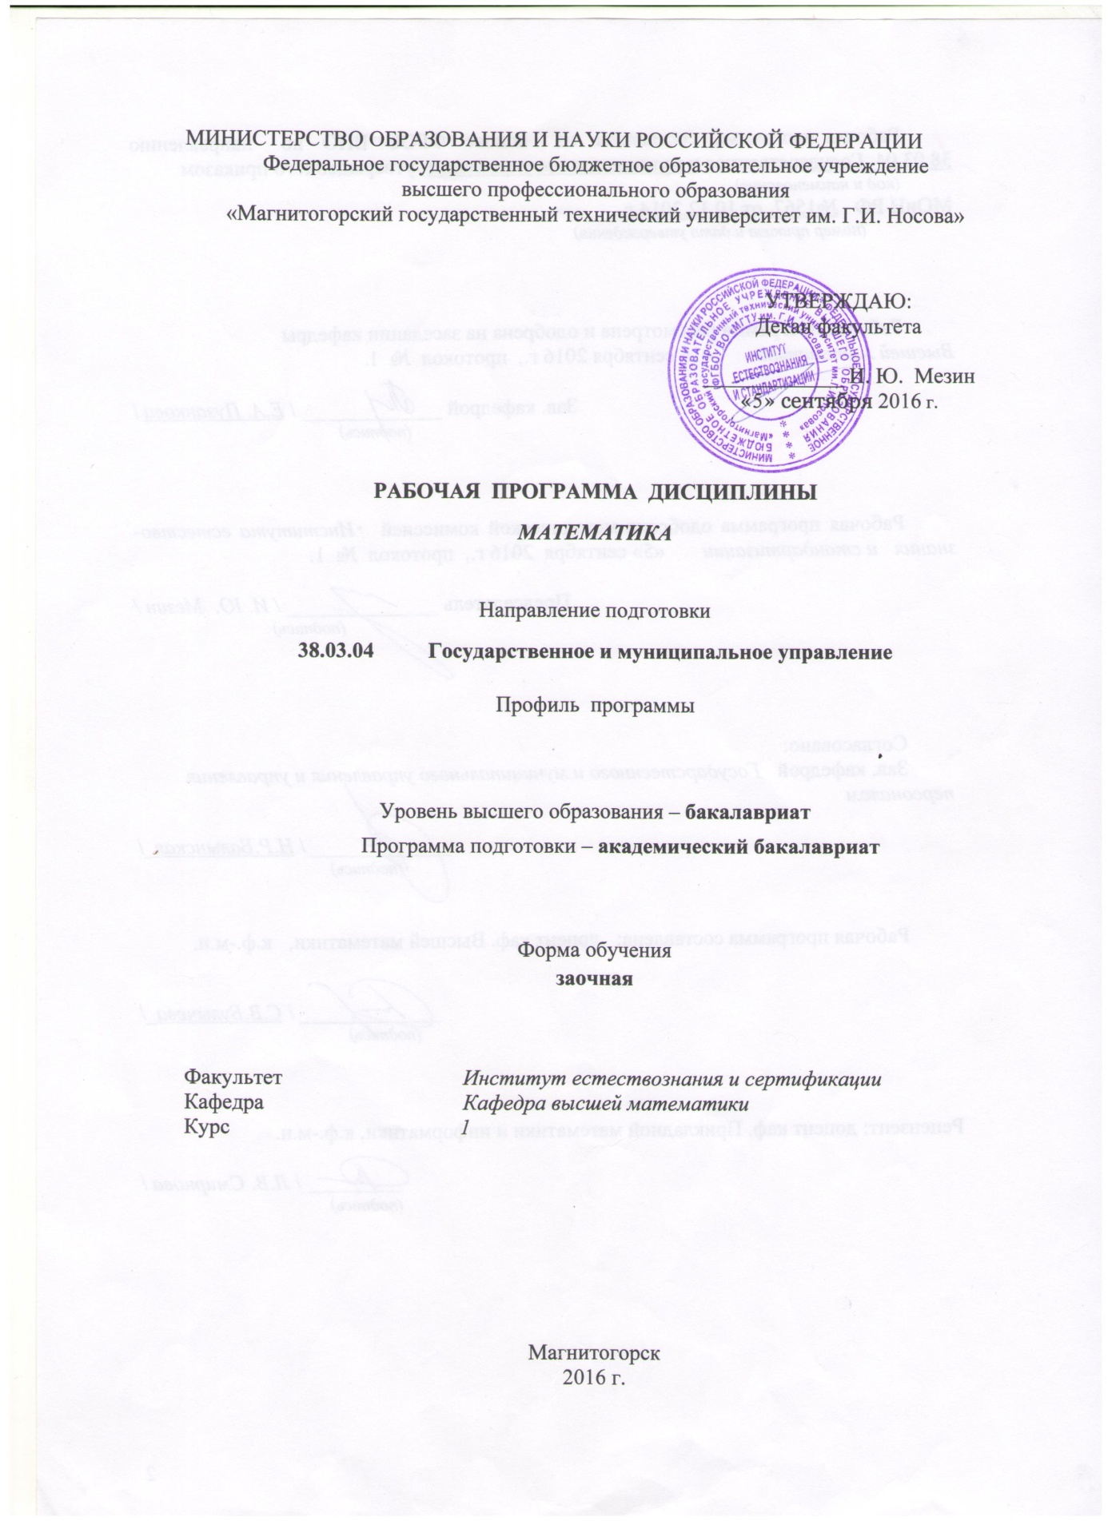

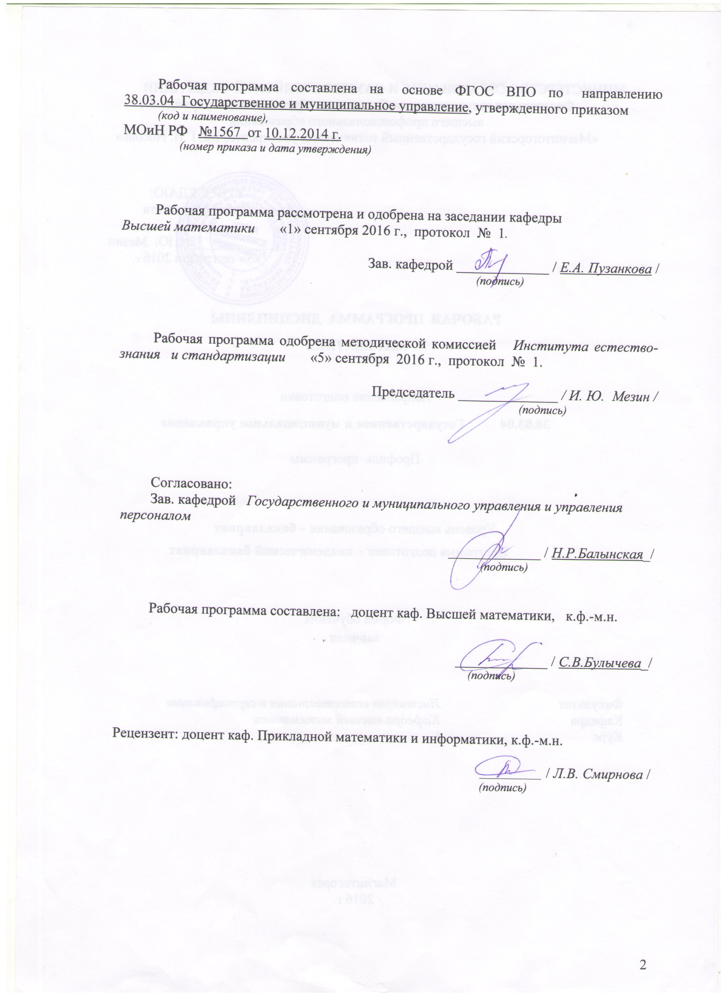

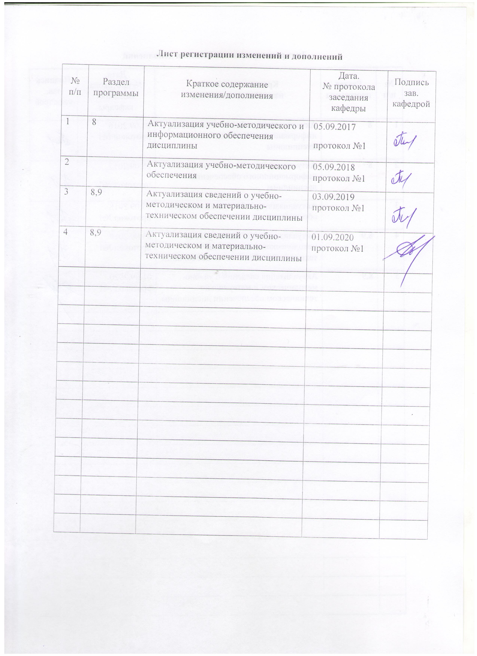

1 Цели освоения дисциплины
Целью освоения дисциплины «Математика» является: формирование у студентов теоретической и практической базы для изучения дисциплин, использующих математические модели и методы в экономике.
Для достижения поставленной цели в курсе решаются задачи:
- развитие логического и алгоритмического мышления;
- овладение основными методами исследования и решения профессиональных задач с помощью математических моделей;
- выработку умения самостоятельно расширять математические знания и проводить математический анализ экономических задач;

2 Место дисциплины в структуре образовательной программы подготовки бакалавра (магистра, специалиста)
Дисциплина «Математика» входит в базовую часть математического и естественнонаучного цикла дисциплин образовательного стандарта бакалавра.
Изучение дисциплины базируется на следующих курсах: элементарная математика (школьный курс).

Дисциплина «Математика» является предшествующей для изучения дисциплин: экономический анализ, моделирование экономических систем, инвестиционный анализ, бизнес-планирование.

3 Компетенции обучающегося, формируемые в результате освоения дисциплины (модуля) и планируемые результаты обучения
Структурный элемент  компетенции | Уровень освоения компетенций |  |  | Структурный элемент ОП
Структурный элемент  компетенции | Пороговый  уровень | Средний  уровень | Высокий  уровень | Структурный элемент ОП
ПСК-1 использовать основные законы естественнонаучных дисциплин в профессиональной деятельности

Знать | основы предметной области: знать основные определения и понятия; воспроизводить основные математические модели; распознавать математические объекты; понимать связь между различными математическими объектами, описывающими экономические процессы. | основы предметной области: знать основные математические методы, применяемые для расчета экономических показателей и анализа экономических процессов и состояний | основы предметной области: иметь представление о математических методах, применяемых для решения экономических (исследо- вательских) задач | Математика
Уметь | решать задачи предметной области: решать стандартные задачи по предложенным методам и алгоритмам, графически иллюстрировать задачу; оценивать достоверность полученного решения | решать задачи предметной области: выбирать метод и алгоритм для решения конкретной типовой задачи, аргументировать свой выбор; строить простейшие математические модели реальных процессов и ситуаций; применять компьютерные математические программы для решения задач | решать задачи предметной области: оценивать различные методы решения экономических задачи и выбирать оптимальный метод | Математика
Владеть | математическим языком предметной области: основными терминами, понятиями, определениями разделов математики; основными способами представления математической информации (аналитическим, графическим, символьным, словесным и др.) | математическим языком предметной области: корректно представлять знания в математической форме; записывать математическую постановку задач, используемых в дальнейшем при построении математических моделей | математическим языком предметной области: записывать результаты проведённых исследований в терминах предметной области | Математика

4 Структура и содержание дисциплины (модуля)
Общая трудоемкость дисциплины составляет 6 единиц 216 часов :
– аудиторная работа – 24 часа;
– самостоятельная работа – 183 часа;
– контроль – 9 часов, в т.ч. на экзамен – 9 часов.
Раздел/ тема  дисциплины | Курс | Виды учебной работы,  включая самостоятельную работу студентов и  трудоемкость (в часах)¹ |  |  |  | Предаттестационная консультация  (в часах)¹ | Контроль (в часах)¹ | Формы текущего и  промежуточного  контроля успеваемости
Раздел/ тема  дисциплины | Курс | лекции | лаборат.  занятия | практич. занятия | самост.  раб. | Предаттестационная консультация  (в часах)¹ | Контроль (в часах)¹ | Формы текущего и  промежуточного  контроля успеваемости
- Раздел.  Линейная алгебра и аналитическая геометрия | 1 | 2 |  | 2 |  |  |  | КР № 1
1.1. Элементы линейной алгебры: матрицы, определители, системы линейных алгебраических уравнений; балансовые модели в экономике | 1 | 2 |  | 2/2И | 20
1.2. Векторная алгебра и аналитическая геометрия на плоскости | 1 |  |  |  | 10
- Раздел  Математический анализ | 1 | 8 |  |  |  |  |  | КР № 1
2.1. Пределы последовательности и функции | 1 | 1 |  | 1/1И | 10
2.2. Непрерывность функции; точки разрыва | 1 | 1 |  | 1/1И | 5
2.3. Производная функции одной переменной | 1 | 2 |  | 2/2И | 10
2.4. Функции нескольких переменных | 1 | 2 |  | 2 | 10
2.5. Неопределенный, определенный и несобственный интеграл | 1 | 2 |  | 2 | 15
3. Раздел  Теория  Вероятностей | 1 |  |  |  |  |  |  | КР № 1
3.1. Случайные события | 1 |  |  | 2 | 25
3.2. Случайные величины | 1 |  |  | 2 | 25
4. Раздел  Математическая статистика | 1 |  |  |  |  |  |  | КР № 1
4.1. Точечные и интервальные оценки выборки | 1 |  |  |  | 10
4.2. Проверка статистических гипотез | 1 |  |  |  | 20
4.3. Корреляционно-регрессионный анализ | 1 |  |  |  | 23
Итого по всем разделам |  | 10 |  | 12/  6И | 183 | 2 | 9 | экзамен

5 Образовательные и информационные технологии
При проведении занятий по учебной дисциплине рекомендуется следовать традиционным технологиям, в частности, в каждом разделе курса выделять наиболее важные моменты и акцентировать на них внимание обучаемых.
При чтении лекций по всем разделам программы иллюстрировать теоретический материал достаточно большим количеством примеров, что позволит сделать изложение наглядным и продемонстрировать обучаемым приёмы решения задач.
При изучении всех разделов программы добиться точного знания обучаемыми основных исходных понятий и фактов теории.
При изучении первого раздела курса рекомендуется уделить достаточно времени балансовым экономическим моделям – приложении линейной алгебры к экономическим задачам управления ресурсами, формирования плана производства.
На практических занятиях по второму и третьему разделам постоянно обращать внимание обучаемых на прикладное значение дифференциального, интегрального исчисления и теории вероятностей, на необходимость уверенного овладения соответствующим аппаратом.
При изучении четвертого раздела дисциплины подробно остановиться на важности математической статистики для построения математических моделей в экономике (эксперимент в экономике не возможен, поэтому используются данные предыдущих моментов времени, и учитываются прогностические возможности статистических моделей).
Для успешного освоения дисциплины и формирования компетенций предполагается применение различных образовательных технологий, которые обеспечивают достижение планируемых результатов обучения согласно основной образовательной программе, с учетом требований к объему занятий. В их числе работа в команде, проблемное обучение, опережающая самостоятельная работа, использование системы «Интернет-тренажеры в сфере образования» и др.
Основными формами занятий являются лекции, практические занятия, самостоятельные занятия, контрольные работы, консультации. Лекции могут сочетать в себе элементы различных видов лекций: информационной, проблемной, беседы, консультаци.
Интернет-тренажеры могут использоваться для закрепления знаний и умений учащихся, при подготовке учащихся к промежуточным и итоговым аттестациям, в процедурах контроля качества знаний. Система «Интернет-тренажеры в сфере образования» позволяет применять дистанционные технологии обучения.

6 Учебно-методическое обеспечение самостоятельной работы студентов
Оценочные средства текущего контроля успеваемости по разделам, порядок выполнения, трудоемкость самостоятельной работы по подготовке к контролю приводятся ниже.
Трудоемкость самостоятельной работы студентов по учебному плану составляет 183 ч.
Раздел/ тема  дисциплины | Вид самостоятельной  работы | Кол-во  часов | Формы контроля
- Раздел. Линейная алгебра и аналитическая геометрия 30ч.
1.1. Элементы линейной алгебры: матрицы, определители, системы линейных алгебраических уравнений; балансовые модели в экономике | Проработка лекционного материала. Выполнение заданий КР № 1 | 20 | КР №1
1.2. Векторная алгебра и аналитическая геометрия на плоскости | Проработка лекционного материала. по теме «Векторы». Выполнение заданий КР № 1 | 10 | КР №1
- Раздел Математический анализ - 50 ч.
2.1. Пределы последовательности и функции | Проработка лекционного материала. Выполнение заданий КР № 1 | 10 | КР №1
2.2. Непрерывность функции; точки разрыва | Проработка лекционного материала. Выполнение заданий КР № 1 | 5 | КР №1
2.3. Производная функции одной переменной | Проработка лекционного материала. Выполнение заданий КР № 1 | 10 | КР №1
2.4. Неопределенный, определенный и несобственный интеграл | Проработка лекционного материала. Выполнение заданий КР № 1 | 10 | КР №1
2.5. Функции нескольких переменных | Проработка лекционного материала. Выполнение заданий КР № 1» | 15 | КР №1
3 Раздел Теория вероятностей – 50 ч.
3.1. Случайные события | Проработка лекционного материала. Выполнение заданий КР № 1 | 25 | КР №1
3.2. Случайные величины | Проработка лекционного материала. Выполнение заданий КР № 1 | 25 | КР №1
4 Раздел Математическая статистика - 53 ч.
4.1. Точечные и интервальные оценки выборки | Проработка лекционного материала. Выполнение заданий КР № 1 | 10 | КР №1
4.2. Проверка статистических гипотез | Проработка лекционного материала. Выполнение заданий КР № 1 | 20 | КР №1
4.3. Анализ зависимостей (корреляционно-регрессион-ный анализ) | Проработка лекционного материала. Выполнение заданий КР № 1 | 23 | КР №1
Подготовка к  экзамену | Систематизация изученного материала, повторение определений, теорем и формул; просмотр решенных задач. | 9 | Промежуточный контроль -  экзамен
Итого по  дисциплине |  | 183/9 | Промежуточный контроль (экзамен)

Список методических указаний для подготовки и выполнения указанных видов работ см. в разделе 8 рабочей программы.

7 Оценочные средства для проведения промежуточной аттестации
Перечень тем и заданий для подготовки к экзамену
1 семестр

Теоретические вопросы
Раздел 1. Линейная, векторная алгебра, аналитическая геометрия
- Матрицы. Виды матриц. Действия над матрицами.
- Определитель. Определение, свойства определителя.
- Невырожденная матрица. Обратная матрица. Ранг матрицы.
- Системы линейных уравнений. Основные понятия. Совместность СЛАУ.
- Решение невырожденных линейных систем. Формулы Крамера. Матричный метод.
- Решение систем линейных уравнений методом Гаусса.
- Системы линейных однородных уравнений.
- Векторы. Линейные операции над векторами. Проекция вектора на ось. Модуль вектора. Направляющие косинусы.
- Скалярное произведение векторов, его свойства. Приложения скалярного произведения в геометрии, физике.
- Уравнения прямой на плоскости.

Раздел 2. Математический анализ
- Последовательность. Предел последовательности.
- Функция. Способы задания. Область определения. Основные элементарные функции, их свойства, графики.
- Предел функции в точке. Предел функции в бесконечности. Односторонние пределы.
- Бесконечно малые и бесконечно большие функции, связь между ними. Свойства бесконечно малых функций.
- Теоремы о пределах. Раскрытие неопределенностей.
- Замечательные пределы.
- Сравнение бесконечно малых функций. Эквивалентные бесконечно малые функции и основные теоремы о них. Применение к вычислению пределов.
- Непрерывность функции в точке. Точки разрыва и их классификация.
- Основные теоремы о непрерывных функциях. Свойства функций непрерывных на отрезке.
- Производная функции, ее геометрический и физический смысл.
- Уравнения касательной и нормали к кривой. Дифференцируемость функции в точке.
- Производная суммы, разности, произведения, частного функций. Производная сложной и обратной функций. Логарифмическое дифференцирование.
- Производные высших порядков.
- Дифференциал функции. Геометрический смысл дифференциала. Основные теоремы о дифференциалах.
- Применение дифференциала к приближенным вычислениям.
- Основные теоремы дифференциального исчисления: Ролля, Лагранжа и Коши.
- Правило Лопиталя.
- Условия монотонности функций. Экстремумы функций. Необходимое и достаточное условия экстремума функции.
- Наибольшее и наименьшее значения функции на отрезке.
- Выпуклость графика функции. Точки перегиба. Необходимое и достаточное условия точек перегиба.
- Асимптоты графика функции.
- Понятие неопределенного интеграла, его свойства. Таблица основных неопределенных интегралов.
- Методы интегрирования (замена переменной и интегрирование по частям).
- Интегрирование квадратных трехчленов. Интегрирование дробно-рациональных функций.
- Определение определенного интеграла, его свойства, геометрический и физический смысл.
- Вычисление определенного интеграла. Формула Ньютона-Лейбница. Интегрирование подстановкой, интегрирование по частям. Интегрирование четных и нечетных функций в симметричных пределах.
- Приложения определенного интеграла в экономике.
- Несобственные интегралы.
- Определение функции нескольких переменных. Область определения. Замкнутые и открытые области. Способы задания.
- Частные производные функции нескольких переменных, их геометрический смысл.
- Дифференцируемость и полный дифференциал функции нескольких переменных.
- Производная сложной функции нескольких переменных. Полная производная.
- Экстремум функции двух переменных. Необходимые и достаточные условия экстремума.
- Условный экстремум функции двух переменных.
- Наибольшее и наименьшее значения функции двух переменных в ограниченной замкнутой области.
Раздел 3. Теория вероятностей
- Основные понятия теории вероятностей: испытание, событие, вероятность события.
- Действия над событиями. Алгебра событий.
- Теоремы сложения и умножения вероятностей.
- Формула полной вероятности. Формула Бейеса.
- Последовательность независимых испытаний. Формула Бернулли.
- Случайные величины, их виды.
- Ряд распределения.
- Функция распределения, ее свойства.
- Плотность распределения, свойства.
- Числовые характеристики случайных величин: математическое ожидание, дисперсия, среднее квадратическое отклонение.
- Нормальный закон распределения случайной величины.
- Системы случайных величин. Закон распределения. Числовые характеристики системы случайных величин. Зависимость случайных величин.

Раздел 4. Математическая статистика
- Предмет математической статистики. Генеральная совокупность и выборка. Вариационный ряд. Полигон. Гистограмма. Эмпирическая функция распределения.
- Статистические оценки параметров распределения генеральной совокупности.
- Статистическая проверка гипотез. Проверка параметрических гипотез. Критерии согласия. Критерий Пирсона.
- Парная корреляция. Коэффициент корреляции и его свойства.
- Регрессионный анализ: определение параметров парной линейной регрессии.
- Оценка качества уравнения парной линейной регрессии в целом, качества найденных коэффициентов уравнения регрессии.
- Прогнозирование по модели регрессии.

Практические навыки

Раздел 1: Линейная, векторная алгебра, аналитическая геометрия
- Вычисление определителя матрицы разными способами.
- Определение ранга матрицы
- Исследование системы линейных алгебраических уравнений на совместность, нахождение общего и частного решений.
- Умение строить модель Леонтьева многоотраслевой экономики и находить требуемое решение.

Раздел 2: Математический анализ

- Вычисление предела последовательности.
- Вычисление предела функции.
- Исследование функции на непрерывность.
- Умение вычислять производные первого и второго порядка сложной, обратной, параметрически заданной и неявно заданной функций.
- Умение исследования функции и построение ее графика (асимптоты, непрерывность, экстремум, точки перегиба).
- Вычисление неопределенных и определенных интегралов – непосредственное интегрирование, заменой переменной и по частям.
- Вычисление несобственных интегралов.
- Производная функции нескольких переменных.
- Нахождение экстремума и условного экстремума функции нескольких переменных.

Раздел 3: Теория вероятностей

- Вычисление вероятности события: по определению, используя теоремы сложения и умножения вероятностей.
- Вычисление полной вероятности, задачи на использование формулы Байеса.
- Задачи на биномиальное распределение (формула Бернулли).
- Задачи на применение приближенных формул в схеме Бернулли – на формулу Пуассона, локальную и интегральную теоремы Муавра-Лапласа.
- Нахождение функции распределения и плотности распределения вероятностей.
- Нахождение математического ожидания, дисперсии, среднего квадратического отклонения, моды, медианы случайной величины
- Уметь работать с основными законами распределения случайной величины: нормальный, показательный, равномерный, Пуассона, биномиальный, геометрический, гипергеометрический.
- Нахождение функции и плотности распределения вероятностей двумерной случайной величины.
- Вычисление ковариации и коэффициента корреляции для двумерной случайной величины.

Раздел 4: Математическая статистика

- Построение дискретного и интервального вариационного рядов по опытным данным
- Вычисление основных числовых характеристик вариационных рядов
- Умение формулировать и проверять параметрическую (о значении параметра) статистическую гипотезу.
- Умение формулировать и проверять статистическую гипотезу о законе распределения случайной величины по критерию Пирсона.
- Вычисление по опытным данным коэффициента корреляции двух случайных величин, проверка значимости коэффициента корреляции, оценка тесноты связи двух случайных величин.
- Умение строить уравнение парной линейной регрессии по опытным данным, оценивать качество построенной модели.
- Вычисление несобственных интегралов.

Критерии оценки (в соответствии с формируемыми компетенциями и планируемыми результатами обучения) для сдачи экзамена:
– на оценку «отлично» – студент должен показать высокий уровень сформированности компетенции ОПК-3 и ПК-1: смотри «высокий уровень освоения компетенции» в таблице п. 3 данной программы; т.е. знания не только на уровне воспроизведения и объяснения информации, но и интеллектуальные навыки решения проблем и задач, нахождения уникальных ответов к проблемам, оценки и вынесения критических суждений;
– на оценку «хорошо» – студент должен показать средний уровень сформированности компетенции ОПК-3 и ПК-1: смотри «средний уровень освоения компетенции» в таблице п. 3 данной программы, т.е. знания не только на уровне воспроизведения и объяснения информации, но и интеллектуальные навыки решения проблем и задач, нахождения уникальных ответов к проблемам;
– на оценку «удовлетворительно» – студент должен показать пороговый уровень сформированности компетенции ОПК-3 и ПК-1: смотри «пороговый уровень освоения компетенции» в таблице п. 3 данной программы, т.е. знания на уровне воспроизведения и объяснения информации, интеллектуальные навыки решения стандартных задач;
– на оценку «неудовлетворительно» – студент не может показать уровни сформированности компетенции ОПК-3 и ПК-1, перечисленные в таблице п. 3 данной программы, т.е. знания на уровне воспроизведения и объяснения информации, обучающийся не может показать интеллектуальные навыки решения стандартных задач.

8 Учебно-методическое и информационное обеспечение дисциплины (модуля)
а) Основная литература:
1. Ржевский, С.В. Высшая математика : учебник / С.В. Ржевский. - Москва : Инфра-М ; Znanium.com, 2018. - 814 с. - (Высшее образование). - ISBN 978-5-16-107481-7 (online). - Текст : электронный. - URL: https://znanium.com/read?id=337456 (дата обращения: 12.11.2020). – Режим доступа: по подписке.

б) Дополнительная литература:
- В.Г. Шершнев. Основы линейной алгебры и аналитической геометрии: Учебно-методическое пособие / В.Г. Шершнев. - М.: НИЦ ИНФРА-М, 2013. - 168 с.: 60x88 1/16. - (Высшее образование: Бакалавриат). (обложка) ISBN 978-5-16-005479-7. Режим доступа: http://znanium.com/bookread2.php?book=318084 – Загл. с экрана
- Алгебра и геометрия : учеб. пособие / Г.И. Шуман, О.А. Волгина, Н.Ю. Голодная. – М. : РИОР : ИНФРА-М, 2018. — (Высшее образование). – 160 с. — DOI: https://doi.org/10.12737/1708-1 Режим доступа: http://znanium.com/bookread2.php?book=908228 – Загл. с экрана
- Алгебра. Ч. 4. Задачник-практикум: Учебное пособие / Шмидт Р.А. - СПб:СПбГУ, 2016. - 184 с.: ISBN 978-5-288-05650-5 Режим доступа: http://znanium.com/bookread2.php?book=941730 – Загл. с экрана
- Линейная алгебра: теория и прикладные аспекты: Учебное пособие / Г.С. Шевцов. - 3-e изд., испр. и доп. - М.: Магистр: НИЦ ИНФРА-М, 2014. - 544 с.: 60x90 1/16. (переплет) ISBN 978-5-9776-0258-7 Режим доступа: http://znanium.com/bookread2.php?book=347840 – Загл. с экрана
- Линейная алгебра и аналитическая геометрия. Практикум: Учебное пособие / А.С. Бортаковский, А.В. Пантелеев. - М.: НИЦ ИНФРА-М, 2015. - 352 с.: 60x90 1/16. - (Высшее образование: Бакалавриат). (переплет) ISBN 978-5-16-010206-1 Режим доступа: http://znanium.com/bookread2.php?book=476097 – Загл. с экрана.
- Линейная алгебра. Линейные операторы. Квадратичные формы. Комплексные числа: Учебное пособие / Рубашкина Е.В. - М.: НИЦ ИНФРА-М, 2016. - 38 с.: 60x90 1/16. - (Высшее образование) (Обложка) ISBN 978-5-16-011858-1 Режим доступа: http://znanium.com/bookread2.php?book=544419

в) Методические указания:
- Коротецкая, В.А. Функции нескольких переменных: учебное пособие [Электронный ресурс] / В.А. Коротецкая, Ю.А. Извеков. - М.: ФГУП НТЦ «Информрегистр», 2015.
- Изосова, Л.А. Основы математического анализа: учеб. пособие. Часть 1. Дифференциальное исчисление функции одной переменной [Электронный ресурс] / Л.А. Изосова, Л.А. Грачева. - М.: ФГУП НТЦ «Информрегистр», 2015.
- Вахрушева И.А., Захаркина Е.И., Максименко И.А. Сборник индивидуальных заданий по математике. Часть 2: Учебное пособие [Электронный ресурс] / И.А. Вахрушева, Е.М. Гугина, Е.И. Захаркина, И.В.Максименко. - М.: ФГУП НТЦ «Информрегистр», 2016. - № 0321600297.
- Акманова З.С. Тетрадь-конспект по теме "Неопределенный интеграл": Учебно-методическое пособие [Электронный ресурс] / З.С. Акманова. - М.: ФГУП НТЦ «Информрегистр», 2016. – № 0321600320.
- Акманова З.С. Неопределенный интеграл: от теории к практике: Учебное пособие [Электронный ресурс] / З.С. Акманова. - М.: ФГУП НТЦ «Информрегистр», 2016. – № 0321600321.
- Анисимов А.Л. Элементы теории вероятностей: Учебное пособие [Электронный ресурс] /А.Л. Анисимов - М.: ФГУП НТЦ «Информрегистр», 2016. – № 0321601535.
- Пузанкова Е.А. Введение в математический анализ: Учебное пособие [Электронный ресурс] / Е.А. Пузанкова, Н.А. Квасова - М.: ФГУП НТЦ «Информрегистр», 2016. – № 0321601528.
- Зарецкая М.А. Лекции по теории вероятностей: Учебное пособие [Электронный ресурс] / М.А. Зарецкая. - М.: ФГУП НТЦ «Информрегистр», 2017. – № 0321701331.
- Вахрушева И.А., Максименко И.А. Элементы комбинаторики и теории вероятностей: Учебное пособие [Электронный ресурс] / И.А. Вахрушева, И.В.Максименко. - М.: ФГУП НТЦ «Информрегистр», 2017. – № 0321702483. Объём 1,28 Мб
- Булычева С.В. Математика: пределы и непрерывность функции одной переменной. Практикум: Учебное пособие [Электронный ресурс] / С.В. Булычева - М.: ФГУП НТЦ «Информрегистр», 2017. – № 0321703463. Объём 0,55Мб
- Бондаренко Т.А. Интегральное исчисление функции одной переменной: Учебное пособие [Электронный ресурс] / Бондаренко Т.А. - М.: ФГУП НТЦ «Информрегистр», 2017. – № 0321703516. Объём 3,36Мб
- Вахрушева И.А., Максименко И.А. Сборник индивидуальных заданий по математике. Часть 3: Учебное пособие [Электронный ресурс] / И.А. Вахрушева, И.В.Максименко. - М.: ФГУП НТЦ «Информрегистр», 2018. – № 0321801321. Объём 1,45 Мб
- Анисимов А.Л. Проверка статистических гипотез: Учебное пособие [Электронный ресурс] / А.Л. Анисимов. - М.: ФГУП НТЦ «Информрегистр», 2018. – № 0321801318. Объём 1,18 Мб

г) Программное обеспечение и Интернет-ресурсы:
1.
Наименование ПО | № договора | Срок действия лицензии
MS Windows 7 | Д-1227 от 08.10.2018 | 11.10.2021
MS Office 2007 | № 135 от 17.09.2007 | бессрочно
Kaspersky Endpoint Security для бизнеса-Стандартный | Д-300-18 от 21.03.2018 | 28.01.2020
7Zip | свободно распространяемое | бессрочно

2. информационные сети Интернет:

1) Российская государственная библиотека [Электронный ресурс] /Центр информ. Технологий РГБ; ред. Власенко Т.В., Web мастер Козлова Н.В. – Электрон. Дан. – М.: Рос. Гос. б-ка, 1997. URL:http://www.rsl.ru/, свободный.– Загл. с экрана. Яз. рус., англ.
2) Российская национальная библиотека. [Электронный ресурс] / –URL: http://www.nlr.ru . Яз.рус.
3) Государственная публичная научно-техническая библиотека России [Электронный ресурс] / – Режим доступа: http://www.gpntb.ru , свободный.– Загл. с экрана. Яз.рус .
4) Public.Ru - публичная интернет-библиотека URL:http://www.public.ru/ .
5) Студенческая библиотека [Электронный ресурс]. – Режим доступа: http:// http://studlib.com , свободный.– Загл. с экрана. Яз. рус., англ.
6) Компьютерра: все новости про компьютеры, железо, новые технологии, инфор-мационные технологии [Электронный ресурс]. – Периодическое электронное Интернет-издание – Режим доступа: https://www.computerra.ru/ – Загл. с экрана. Яз. рус.
7) Система «Интернет-тренажеры в сфере образования» на сайте www.i-exam.ru.

9 Материально-техническое обеспечение дисциплины (модуля)
Материально-техническое обеспечение дисциплины включает:
Тип и название аудитории | Оснащение аудитории
Учебные аудитории для проведения практических занятий, занятий лекционного типа, групповых и индивидуальных консультаций, текущего контроля и промежуточной аттестации | Мультимедийные средства хранения, передачи и представления информации.  Комплекс методических разработок (раздаточного материала и методических указаний) и\или комплекс тестовых заданий для подготовки и проведения промежуточных и рубежных контролей
Помещения для самостоятельной работы обучающихся | Персональные компьютеры с пакетом MS Office, выходом в Интернет и с доступом в электронную информационно-образовательную среду университета
Программные средства | MS Windows (№ лиц. Microsoft Imagine Premium D-1227-18 от 08.10.2018 до 11.10.2021; D-757-17 от 27.06.2017 до 27.06.2018);  MS Office 2007 (№ 135 от 17.09.2007, бессрочно);  Архиватор 7z свободно распространяемое, бессрочно);  MathCad (№ лиц. 43813518 D-1662-13 от 22.11.2013)
Помещение для хранения и профилактического обслуживания учебного оборудования | Шкафы для хранения учебно-методической документации

Указываются в соответствии с учебным планом. Если вид работы, указанный в таблице не предусмотрен учебным планом, то из таблицы он удаляется.
Часы, отведенные на практические занятия в интерактивной форме указываются через дробь.

